习题9
9-1如图所示，一内半径为a、外半径为b的金属球壳，带有电荷，在球壳空腔内距离球心处有一点电荷．设无限远处为电势零点，试求：(1) 球壳内、外表面上的电荷。(2) 球心O点处，由球壳内表面上电荷产生的电势。(3) 球心O点处的总电势。
解：(1) 由静电感应，金属球壳的内表面上有感生电荷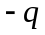，外表面上带电荷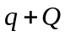.
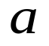
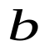
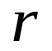
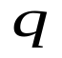
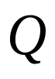
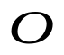
(2) 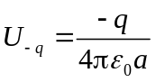
习题9-1图
(3) 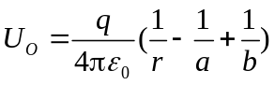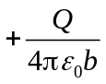

9-2图示一球形电容器，在外球壳的半径及内外导体间的电势差维持恒定的条件下，内球半径为多大时才能使内球表面附近的电场强度最小？求这个最小电场强度的大小。
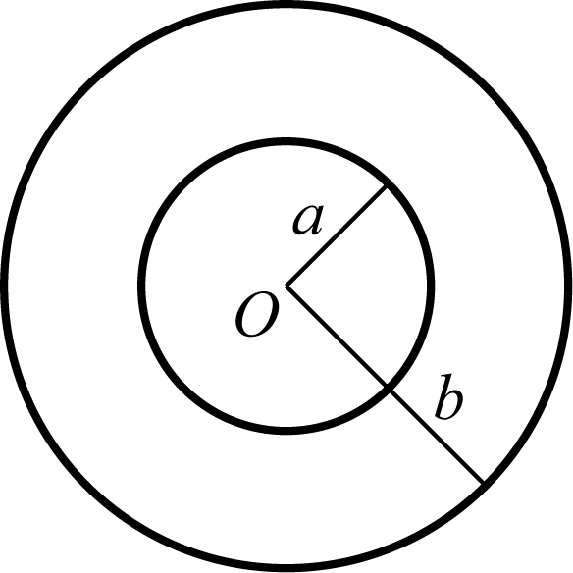
解：由高斯定理可得球形电容器空间内(内、外球壳之间)的场强为：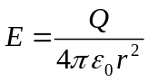，而电势差：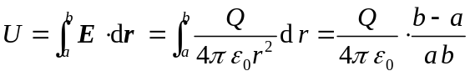
习题9-2图
可得球形电容器空间内任一点的场强为：
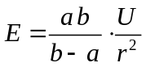
考察内球表面附近的场强，令，有：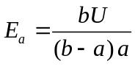，将看成自变量，若有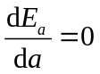时，出现极值，即：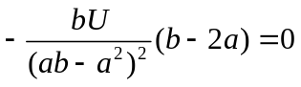，得：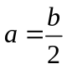，此时内球表面附近的电场强度最小，这个最小电场强度的大小为：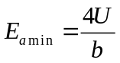。

9-3 一空气平板电容器，极板、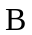的面积都是，极板间距离为．接上电源后，板电势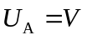，板电势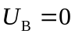．现将一带有电荷、面积也是而厚度可忽略的导体片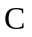平行插在两极板的中间位置，如图所示，试求导体片的电势。
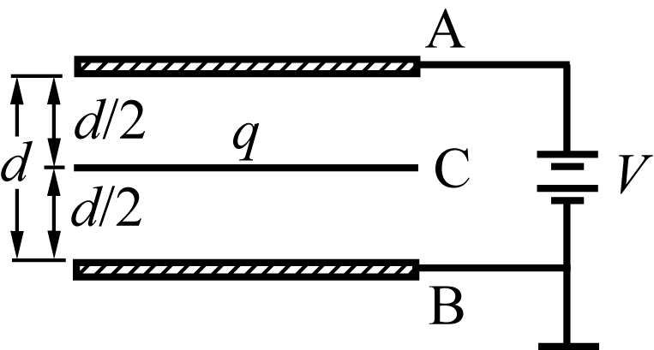
解：设A板电荷面密度为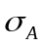，则C板上表面电荷面密度为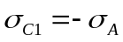，C板下表面电荷面密度为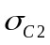，B板电荷面密度为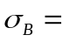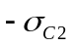。由题意，
习题9-3图
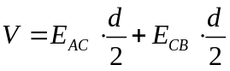
而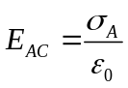，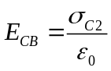，所以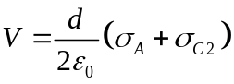。且
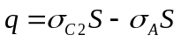
解得：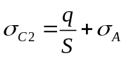，所以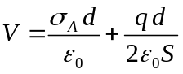，则：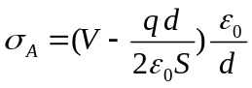。
因此，导体片的电势：
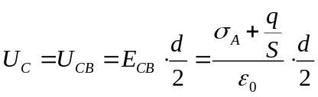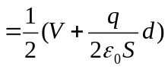

9-4 两金属球的半径之比为1∶4，带等量的同号电荷，当两者的距离远大于两球半径时，有一定的电势能；若将两球接触一下再移回原处，则电势能变为原来的多少倍？
解：设小球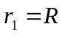，大球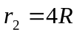，两球各自带有电量为，则接触之前的电势能：
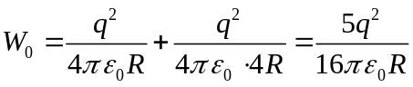
接触之后两球电势相等电荷重新分布，设小球带电为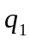，大金属球带电为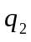，有：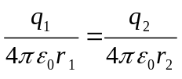 ①
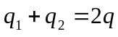 ②
①②联立解得：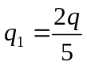，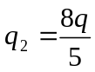。那么，电势能为：
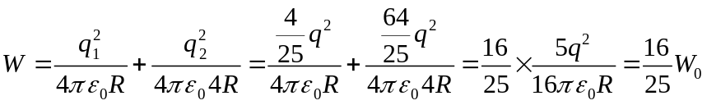

9-5一绝缘金属物体，在真空中充电达某一电势值，其电场总能量为W₀．若断开电源，使其上所带电荷保持不变，并把它浸没在相对介电常量为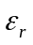的无限大的各向同性均匀液态电介质中，问这时电场总能量有多大？
解：因为所带电荷保持不变，故电场中各点的电位移矢量保持不变，所以
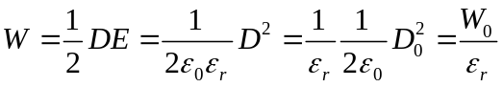

9-6 有三个大小相同的金属小球，小球1，2带有等量同号电荷，相距甚远，其间的库仑力为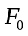．试求：
(1)用带绝缘柄的不带电小球3先后分别接触1，2后移去，小球1，2之间的库仑力；
(2)小球3依次交替接触小球1，2很多次后移去，小球1，2之间的库仑力．
解: 设小球1，2原来带有等量同号电荷，由题意知，其间的库仑力为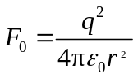
(1)小球接触小球后，小球和小球均带电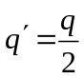；小球再与小球接触后，小球与小球均带电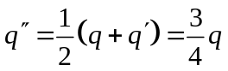。因此，此时小球与小球间的相互作用力为
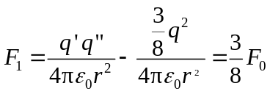
(2)小球依次交替接触小球、很多次后，每个小球带电量均为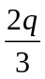，所以小球、间的作用力
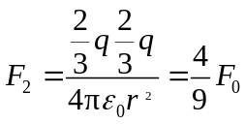

9-7 将两个电容器和充电到相等的电压以后切断电源，再将每一电容器的正极板与另一电容器的负极板相联．试求：
(1)每个电容器的最终电荷；
(2)电场能量的损失．
解: (1)如题11-7图所示，设联接后两电容器带电分别为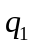,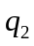，则
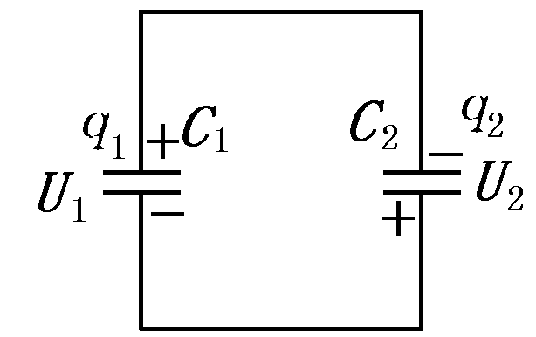
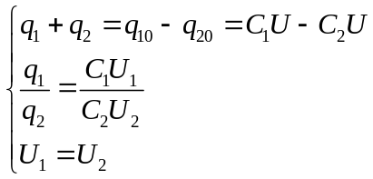
题9-7图
解得：
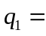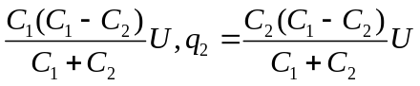
(2)电场能量损失
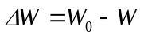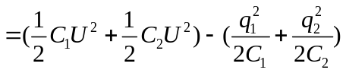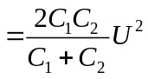

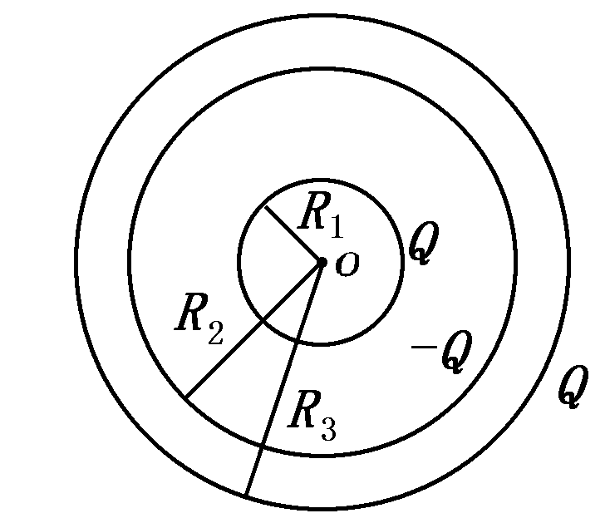
9-8 半径为=2.0cm 的导体球，外套有一同心的导体球壳，壳的内、外半径分别为=4.0cm和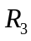=5.0cm，当内球带电荷=3.0×10⁻⁸C时，求：
题9-8图
(1)整个电场储存的能量；
(2)如果将导体壳接地，计算储存的能量；
(3)此电容器的电容值．
解: 如图，内球带电，外球壳内表面带电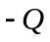，外表面带电
(1)在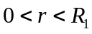和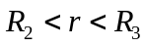区域，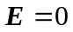
在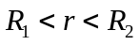时，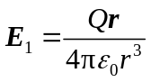
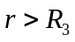时，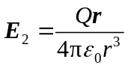
所以在区域内储存的电场能量为
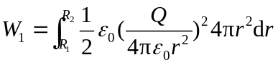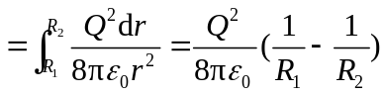
在区域内储存的电场能量为
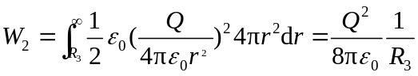
所以整个电场储存的总能量
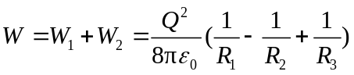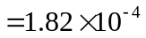
(2)导体壳接地时，只有时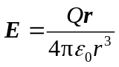，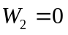，所以储存的能量
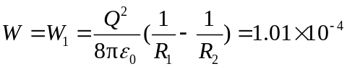
(3)电容器电容
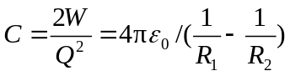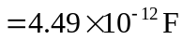

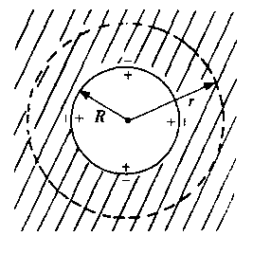
9-9 半径为、带电量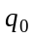的金属球，放在无限大的均匀电介质中，电介质的相对介电常数为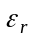。求：电介质中的场强分布；
解 (1) 的分布具有球对称性.设P为介质中任一点，过点P作与金属球同心的球形高斯面，令其半径为.由球对称性可知，高斯面上各点的D大小相等，且方向沿径向，所以
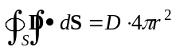
由介质中的高斯定理可得
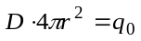
故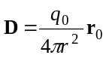.若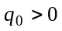，则D与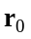同向；若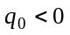，则D与反向.由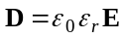可得
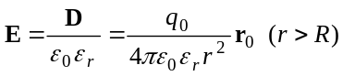
(2)在介质表面上有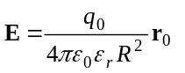，所以
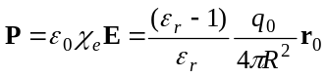
故介质表面上的极化电荷面密度为
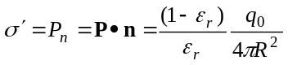
9-10 平行板电容器中充满电容率为的均匀介质，已知两金属板内壁自由电荷面密度为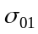及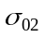(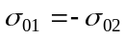)，求介质中的E及电容器的电容。
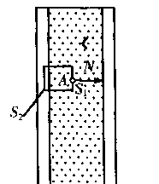
解 (1)求介质中的E
由对称性可知介质中的E及D都与板面垂直.在介质中任取一点A，过A取一个与板面平行的小平面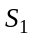，以为底作一个柱体(其轴与D平行)，柱体的另—底面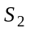在金属板内(图9--31)，柱体两底面与侧面组成一个高斯面.侧面与D平行，其D通量为零，面上D 为零，D通量也为零.于是，高斯面的D通量等于面的D通量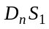.另一方面，高斯面内的自由电荷为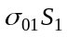，由高斯定理得
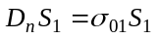
故
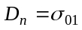
于是得介质内的场强大小为
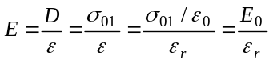
方向沿外法线方向.可见，充入均匀介质后，平行板电容器的电场将减至倍.
（2）求充入介质后的电容
首先应该明确，在充有介质时、电容的定义仍是电量与电压之比，而电量则是指—板内壁自由电荷的电量（绝对值），因为把电容器接入电路中时，可与外界交换的只能是自由电荷.
设两板内壁距离为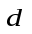，由于电压是场强E的线积分，而电容器内为均匀电场，故电压绝对值
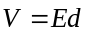
把式（9.46）代入上式得
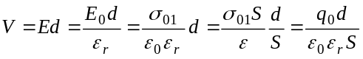
故电容
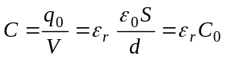
式中，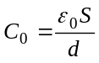表示无介质时的电容.可见，充入均匀介质后，平行板电容器的电容将增至倍.

